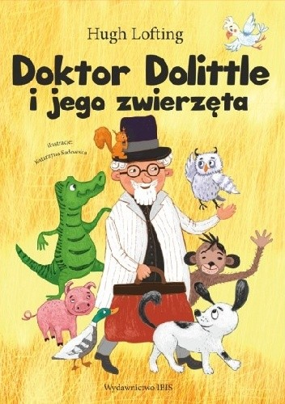Piątek 3.04.2020

**Opowiadamy przygody.**

Przyjrzyj się uważnie historyjce obrazkowej na str. 58-59 w podręczniku i przypomnij sobie przygodę doktora Dolitlla i jego zwierząt z piratami. Jeśli chcesz możesz posłuchać <https://www.youtube.com/watch?v=nqCwyvnGbMI>. Wykonaj zad. 1 str.50 (karty pracy j. polski).

Z matematyki poćwicz <https://www.matzoo.pl/klasa3/wskaz-cyfre-w-liczbie-czterocyfrowej_23_99>.

A teraz wyobraź sobie, że jesteś asystentem doktora Dolitlle i uczestniczysz razem z nim i jego zwierzętami w wyprawie do Afryki. Twoim zadaniem jest udokumentowanie najważniejszych wydarzeń z podróży. Wykonaj rysunek na kartce z bloku rysunkowego. Możesz między czasie posłuchać muzyki <https://www.youtube.com/watch?time_continue=117&v=JjyTjLQsHnE&feature=emb_logo>.

Czekam na Wasze prace ☺